Rutas de Montaña del P.N. de Redes
Ruta del Alba: PR. AS - 62

Concejo: Sobrescobio.
Itinerario: Sotu de Agues - Puente del Retortoriu - Foces de Llaímo - Cruz de los Ríos
Dificultad: Baja.
Distancia: 14,2 Km. (ida v vuelta)
Duración: 4 h. 40 min. (ida y vuelta)

Por su belleza y fácil andadura, la Ruta del Alba se ha convertido en uno de los elementos emblemáticos del recientemente declarado Parque Natural de Redes.

En Sotu de Agues, hermoso pueblo de hórreos, corredores y balaustres de castaño a sólo dos kilómetros de Rioseco, capital municipal, se toma un ancho camino por el que el tránsito rodado se ha restringido exclusivamente a los vehículos agrarios. Esta vía era el paso utilizado de antiguo por pastores y arrieros para alcanzar el valle vecino del Aller.

Pasada la piscifactoría, el camino se interna ya en las angosturas del río Alba. A ambos lados las laderas aparecen cubiertas de castañedos y pequeñas manchas de roble. En las laderas más altas pueden observarse, en las primeras horas de la mañana, o al atardecer, ejemplares de rebeco, especie que constituye una de las mayores riquezas cinegéticas del concejo.

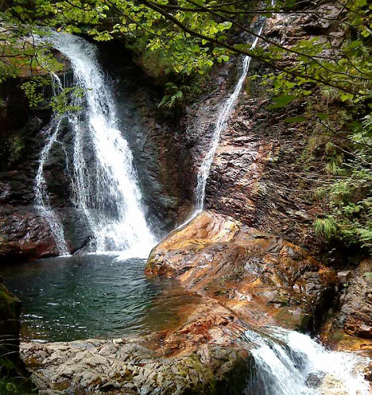
Enseguida se alcanza el paraje del Campurru, donde aún se conservan las ruinas de los cargaderos de la mina Carmen, situada en la loma de Pandanes en pleno monte de L1aímo.
Duro Felguera extrajo hierro de esta explotación desde el año 1922 hasta 1967. El mineral se transportaba por el camino hasta Rioseco y desde aquí a Laviana por un ferrocarril minero propiedad de la empresa y hoy ya desmontado.

A poco menos de media hora de los cargaderos se alcanzan las brañas de La Vega, encrucijada de caminos donde finaliza la pista, tomándose al frente un estrecho sendero que penetra en las Foces de L1aímo. A partir de aquí, el camino discurre entre altas paredes verticales, de cuarcita al principio y calizas después, entallado a lo largo de voladizos excavados en la roca y bordeando un arroyo torrencial en el que se suceden cascadas de hasta diez metros de altura, rápidos y pozos como los del Covallón, el Calvu, les L1eroses o la Sapera. A ambos lados de la senda crecen en fisuras y rellanos numerosas hayas, tejos, escuernacabras, mostajos y tilos. Si se presta atención podrán encontrarse incluso, en las rezumantes paredes rocosas, numerosos ejemplares de una planta carnívora fácilmente reconocible por los restos de pequeños insectos que se encuentran atrapados en sus pegajosas hojas, la tirigaña.

A lo largo del trayecto el camino cruza dos pequeños puentes de medio punto construidos en mampostería de piedra caliza que apoyan el arranque de sus arcos sobre las paredes del roquedo: la Pontona, primero, y el puente de la Resquiebra, después. Se alcanza de este modo el final de las foces en la Cruz de los Ríos, abriéndose repentinamente el paisaje a un paraje de praderas dominado por la frondosidad de los hayedos de L1aímo y las alturas de El Retriñón, vértice de los concejos de Aller, Caso y Sobrescobio.



